PRD (Product Requirements Document)

1. Thông tin tài liệu
Trường | Giá trị
Tên sản phẩm | Vinh Khanh Food Management System
Phiên bản | 1.0 (MVP)
Ngày tài liệu
Trạng thái | In Development
Người phụ trách | Phạm Tấn Đạt - 3123411069  Nguyễn Phan Thanh Tuấn - 3123411324
Đối tượng đọc

2. Tổng quan (Executive Summary)

2.1 Giới thiệu
- Hệ thống quản lý và quảng bá địa điểm ăn uống tại khu vực đường Vĩnh Khánh.
Hệ thống bao gồm một Backend API tập trung, một trang Web Admin dành cho người quản lý/chủ quán, và một ứng dụng di động cho người dùng.

2.2 Mục tiêu

Mục tiêu chính:
- Hệ thống quản lý và quảng bá ẩm thực Vĩnh Khánh trên đa nền tảng.
- Số hóa bản đồ ẩm thực khu vực: Xây dựng một nền tảng số giúp lưu trữ, quản lý và hiển thị thông tin các quán ăn tại phố ẩm thực Vĩnh Khánh một cách trực quan trên bản đồ.
- Hỗ trợ du lịch và thực khách: Cung cấp công cụ tìm kiếm, chỉ đường và giới thiệu địa điểm chính xác, giúp người dùng dễ dàng khám phá các quán ăn ngon mà không bị lạc hoặc thiếu thông tin.
- Phá bỏ rào cản ngôn ngữ: Thông qua tính năng đa ngôn ngữ (VN/EN) và Audio Guide, ứng dụng hướng tới đối tượng khách du lịch quốc tế, giúp họ hiểu rõ văn hóa ẩm thực địa phương.
- Thúc đẩy kinh tế khu vực: Góp phần quảng bá hình ảnh các quán ăn tại Vĩnh Khánh, giúp các tiểu thương tiếp cận được nhiều khách hàng hơn thông qua nền tảng di động.

Mục tiêu phụ:
- Tối ưu hóa công nghệ Cross-platform (.NET MAUI): Chứng minh khả năng phát triển ứng dụng chạy song song trên Android và iOS với hiệu suất cao, giao diện đồng nhất nhưng vẫn giữ được đặc trưng của từng hệ điều hành.
- Xây dựng hệ thống dẫn đường thông minh: Tích hợp sâu với GPS và Google Maps API để không chỉ hiển thị vị trí mà còn vẽ ra bán kính hoạt động (30m) giúp người dùng nhận diện quán ăn ngay cả khi đứng trong đám đông.
- Quản lý tài nguyên và năng lượng hiệu quả: Đảm bảo ứng dụng hoạt động mượt mà nhưng không gây nóng máy hay hao pin – một yếu tố cực kỳ quan trọng khi người dùng phải sử dụng điện thoại ngoài đường trong thời gian dài.
- Khả năng bảo trì và mở rộng (Scalability): Thiết kế cấu trúc code theo mô hình MVVM để dễ dàng thêm mới các khu vực ẩm thực khác (ví dụ: Phố ẩm thực Quận 4, Quận 1) hoặc thêm tính năng đặt bàn, đánh giá quán trong tương lai.

3. Phạm vi (Scope)

3.1 Trong phạm vi (MVP)

Module 1:Food Management
- CRUD địa điểm, hỗ trợ đa ngôn ngữ (VI/EN), tọa độ GPS, lưu trữ ảnh và âm thanh giới thiệu

Module 2:Quản lý Người dùng
- Đăng ký/Đăng nhập cho Admin và Vendor.

Module 3:Hạ tầng API
- Tích hợp Scalar API để tra cứu và test trực tiếp.

3.2 Ngoài phạm vi (Future)

Hệ thống phân quyền chi tiết (JWT Token Authorization).
- Mã hóa mật khẩu (Hashing).
- Tự động phát Audio dựa trên GPS.

4. Người dùng & Vai trò

Vai trò | Quyền hạn
Admin | Có toàn quyền quản lý User, duyệt địa điểm và xem toàn bộ danh sách
Vendor | Chỉ có thể quản lý các địa điểm do mình sở hữu (dựa trên OwnerId).

4.1 Persona chính
- Tên:
- Vai trò:
- Độ tuổi:
- Trình độ kỹ thuật:

Mục tiêu:

Tìm kiếm nhanh chóng các địa điểm ăn uống uy tín, đặc sắc tại phố ẩm thực Vĩnh Khánh mà không mất nhiều thời gian tra cứu rời rạc.

Hiểu rõ thực đơn và đặc điểm của quán thông qua thông tin đã được dịch sang ngôn ngữ mẹ đẻ (Anh, Hàn, Nhật, Trung).

Dễ dàng xác định vị trí và tìm đường đi đến quán thông qua tích hợp bản đồ trực quan.

Khó khăn:
- Gặp rào cản ngôn ngữ khi muốn tìm hiểu chi tiết về các món ăn đường phố đặc trưng của Việt Nam (đối với khách quốc tế).
- Bị choáng ngợp bởi số lượng quán ăn quá lớn tại Quận 4 và khó phân biệt được quán nào đang hoạt động hoặc có món ăn phù hợp với sở thích.
- Khó tìm đường trong các khu vực đông đúc hoặc ngõ hẻm nếu không có chỉ dẫn vị trí chính xác.
5. User Stories
ID | Vai trò | User Story | Độ ưu tiên
US-ACC-01 | User | Là một người dùng, tôi muốn đăng nhập để truy cập vào trang quản lý địa điểm. | High
US-ACC-02 | User | Là một người dùng, tôi muốn hệ thống ghi nhớ tên mình sau khi đăng nhập để cá nhân hóa giao diện. | Medium
US-ACC-03 | User | Là một người dùng, tôi muốn đăng xuất để đảm bảo an toàn tài khoản khi không sử dụng. | High

6. Yêu cầu chức năng (Module Quản lý Địa điểm ăn uống)

6.1 Food Management:
FR-FOOD-001:Lấy danh sách địa điểm
- Hệ thống cho phép lấy danh sách tất cả địa điểm ăn uống
API: GET /api/food
Xử lý:
- Trả về toàn bộ danh sách từ database
- Tự động ghép đường dẫn ảnh đầy đủ
FR-FOOD-002: Thêm địa điểm mới
- API: POST /api/food
Input:
- Tên
- Mô tả
- Vị trí
- Ảnh
Xử lý:
- Lưu vào database
- Trả về object vừa tạo
FR-FOOD-003:Cập nhật địa điểm
- API: PUT /api/food/{id}
Xử lý:
- Kiểm tra ID hợp lệ
- Cập nhật dữ liệu
- Nếu không tồn tại → trả về lỗi

FR-FOOD-004: Xóa địa điểm
- API: DELETE /api/food/{id}
Xử lý:
- Xóa theo ID
- Nếu không tồn tại → trả về NotFound

6.2 User Management & Authentication:

FR-USER-001: Lấy danh sách người dùng
- API: GET /api/user
Mô tả:
- Trả về toàn bộ danh sách user trong hệ thống
- Dùng cho trang Admin

FR-USER-002: Lấy chi tiết người dùng
- API: GET /api/user/{id}
Xử lý:
- Nếu tồn tại → trả về thông tin
- Nếu không → trả về lỗi

FR-USER-003: Đăng nhập
- API: POST /api/user/login
Input:
- Username
- Password
Xử lý:
- So sánh với database
- Nếu đúng → trả về user
- Nếu sai → báo lỗi

FR-USER-004: Đăng ký
- API: POST /api/user/register
Xử lý:
- Thêm user mới vào database
- ID tự động tăng
FR-USER-005: Cập nhật thông tin người dùng
- API: PUT /api/user/{id}

FR-USER-006: Xóa người dùng
- API: DELETE /api/user/{id}

6.3 Module 3:
FR-APP-01:Chế độ Đa ngôn ngữ
- Tự động chuyển đổi hiển thị Name/Description giữa tiếng Việt và tiếng Anh dựa trên cài đặt hệ thống (App.CurrentLanguage).
FR-APP-02:Bản đồ trực quan
- Sử dụng tọa độ Latitude, Longitude để đánh dấu vị trí quán ăn trên bản đồ thiết bị.
FR-APP-03:Audio Guide
- Cho phép người dùng nghe thuyết minh về địa điểm từ link AudioUrl.

7. Acceptance Criteria (Given - When - Then)

AC-FOOD-001: Lấy danh sách
- GIVEN có dữ liệu
- WHEN gọi API GET
- THEN trả về danh sách đầy đủ

AC-FOOD-002: Thêm mới
- GIVEN dữ liệu hợp lệ
- WHEN gửi POST
- THEN tạo thành công

AC-FOOD-003: Cập nhật
- GIVEN ID tồn tại
- WHEN gửi PUT
- THEN cập nhật thành công

AC-FOOD-004: Xóa
- GIVEN ID tồn tại

AC-USER-001: Đăng nhập
- GIVEN user tồn tại
- WHEN nhập đúng username/password
- THEN đăng nhập thành công

AC-USER-002: Đăng nhập sai
- GIVEN user không tồn tại
- WHEN nhập sai
- THEN trả về lỗi Unauthorized

AC-USER-003: Đăng ký
- GIVEN dữ liệu hợp lệ
- WHEN gửi request
- THEN tạo user thành công

AC-USER-004: Xóa user
- GIVEN user tồn tại
- WHEN xóa
- THEN user bị xóa khỏi hệ thống

8. Yêu cầu phi chức năng (Non-Functional Requirements)

8.1 Hiệu năng
- Hệ thống sử dụng Entity Framework Core để tối ưu truy vấn database
- Các API được thiết kế bất đồng bộ (async/await) để tăng hiệu suất
- Hỗ trợ xử lý nhiều request đồng thời

8.2 Bảo mật
- Hệ thống sử dụng CORS để kiểm soát truy cập từ client
- Hiện tại cấu hình:
Cho phép tất cả origin, method, header (AllowAll – chỉ dùng cho dev)
- Trong tương lai:
Giới hạn domain truy cập cụ thể
- Connection String được lưu trong file cấu hình, không hardcode trong code
- Session Management: Hệ thống sử dụng Session để duy trì trạng thái đăng nhập.
- Timeout: Tự động đăng xuất sau 30 phút nếu người dùng không hoạt động (IdleTimeout = 30m).
- Cookie Security: Sử dụng HttpOnly cookie để ngăn chặn các cuộc tấn công XSS đánh cắp thông tin đăng nhập.

8.3 Khả dụng (Usability)
- Mục tiêu là đảm bảo mọi đối tượng người dùng, từ khách du lịch nước ngoài đến người dân địa phương, đều có thể sử dụng ứng dụng VinhKhanhFood một cách tự nhiên mà không cần hướng dẫn.

Đặc tính | Yêu cầu chi tiết | KPI
Tính làm quen (Learnability) | Người dùng mới phải có thể tìm thấy quán ốc và xem chỉ đường trong vòng 3 lần chạm (Click) từ màn hình chính. | 90% người dùng hoàn thành tác vụ lần đầu dưới 30 giây.
Hỗ trợ đa phương thức (Multimodal) | Cung cấp tính năng Audio Guide (Text-to-Speech) cho phép người dùng nghe thuyết minh khi đang di chuyển hoặc cho người khiếm thị. | Tích hợp sẵn nút Play/Stop trên mọi trang Chi tiết và Bản đồ.
Khả năng đọc (Readability) | Sử dụng font chữ chuẩn OpenSans, tương phản màu sắc cao giữa chữ và nền (hỗ trợ cả Dark/Light Mode). | Độ tương phản (Contrast Ratio) đạt chuẩn WCAG 2.1 AA.
Phản hồi hệ thống (Feedback) | Mọi thao tác quan trọng (Chọn quán, Đổi ngôn ngữ) phải có hiệu ứng chuyển cảnh (Animation) hoặc thông báo (Toast/Alert) để người dùng biết hệ thống đang xử lý. | Thời gian phản hồi UI (Visual Feedback) < 100ms.
Hỗ trợ bản địa hóa (Localization) | Chuyển đổi ngôn ngữ (VN/EN) phải thay đổi toàn bộ giao diện và dữ liệu (Tên quán, Mô tả) ngay lập tức. | 100% các nhãn (Labels) được dịch chính xác.

8.4 Độ tin cậy
Hệ thống sử dụng middleware của ASP.NET Core để xử lý request ổn định
Database được kết nối thông qua connection string đảm bảo tính nhất quán
Khi có lỗi, hệ thống trả về HTTP status code phù hợp

8.5 Bảo trì
- Yêu cầu này đảm bảo hệ thống có thể dễ dàng được cập nhật, sửa lỗi và mở rộng tính năng mà không làm ảnh hưởng đến các phần đang hoạt động ổn định.

9. Dữ liệu (Data Model)

9.1 Đối tượng FoodLocation (Địa điểm ăn uống)

Mô tả

Đại diện cho một địa điểm ăn uống hoặc du lịch trong hệ thống.
Chức năng
- DisplayName: Logic tự động bốc tên theo ngôn ngữ.
- DisplayDescription: Logic tự động bốc mô tả theo ngôn ngữ.
Cấu trúc dữ liệu:
Trường | Kiểu dữ liệu | Bắt buộc | Mô tả
Id | int | có | ID duy nhất
Name | string | không | Tên địa điểm (tiếng Việt)
Description | string | không | Mô tả
AudioUrl | string | không | Link audio giới thiệu
Name_EN | string | không | Tên tiếng Anh
Description_EN | string | không | Mô tả tiếng Anh
Latitude | double | có | Vĩ độ
Longitude | double | có | Kinh độ
ImageUrl | string | không | Link hình ảnh
OwnerId | int | không | ID người quản lý

Ràng buộc:
- Latitude và Longitude phải là số hợp lệ
- Name không được để trống
- ImageUrl phải là đường dẫn hợp lệ (nếu có)
- OwnerId dùng để phân quyền (Vendor quản lý địa điểm)

9.2 Đối tượng User (Người dùng)

Mô tả
- Đại diện cho người dùng trong hệ thống (Admin hoặc Vendor).
Cấu trúc dữ liệu:
Trường | Kiểu dữ liệu | Bắt buộc | Mô tả
Id | int | có | ID duy nhất
Username | string | có | Tên đăng nhập
Password | string | có | Mật khẩu
FullName | string | có | Tên đầy đủ
Role | string | có | Vai trò (Admin / Vendor)
Ràng buộc:
- Username phải là duy nhất
- Password không được để trống
- Role mặc định là Vendor
- Không hiển thị password khi trả về API (cải tiến tương lai)

Quan hệ giữa các đối tượng
- Một User có thể quản lý nhiều FoodLocation
- FoodLocation liên kết với User thông qua trường OwnerId

10. API (Nếu có)

Endpoint:
Method | Endpoint | Mô tả | Request Body
GET | /api/food | Lấy toàn bộ địa điểm | N/A
POST | /api/food | Tạo địa điểm mới | FoodLocation object
POST | /api/user/login | Xác thực người dùng | { Username, Password }
GET | /wwwroot/... | Truy cập file tĩnh | Link từ ImageUrl hoặc AudioUrl

11. UI/UX (Giao diện)

11.1 Màu sắc
Triết lý:
- Tối giản, tập trung vào trải nghiệm quản lý (Clean & Minimalist).
Layout:
- Sử dụng Shared Layout để đồng bộ Menu và Header trên tất cả các trang quản lý.
Màu sắc chủ đạo:
- Primary Blue (#007bff): Màu xanh công nghệ cho các nút hành động (Button), tạo cảm giác tin cậy.
- Neutral Gray (#ddd, #ccc): Cho các đường kẻ và viền, giúp giao diện thoáng đãng.
- Danger Red: Dùng cho các thông báo lỗi (ViewBag.Error).

11.2 Thành phần UI
Button:
- Kích thước: Đồng nhất ở mức 10px (trên/dưới) và 12px đến 20px (trái/phải) để đảm bảo diện tích bấm đủ lớn (Touch-friendly).
- Hiệu ứng Bo góc: Tất cả button sử dụng border-radius: 5px để tạo cảm giác hiện đại, mềm mại nhưng vẫn chuyên nghiệp.
- Phông chữ: Sử dụng các font không chân (Sans-serif) như Segoe UI hoặc Tahoma với font-size: 16px để tối ưu khả năng đọc.
Form:
- Các trường nhập liệu (Username/Password) chiếm 100% chiều ngang card, có padding rộng để dễ thao tác trên cả thiết bị cảm ứng nhẹ.
Card:
- Được thiết kế dạng Card biệt lập (Max-width 400px), có đổ bóng (Box-shadow) và bo góc (Border-radius 15px) để tạo chiều sâu.
Navigation:
- Hệ thống sử dụng điều hướng dựa trên Controller/Action mẫu của ASP.NET Core MVC.

11.3 Hiệu ứng & Tương tác (Interactions)
Focus State:
- Khi người dùng nhấn vào các ô nhập liệu (input) hoặc nút bấm, hệ thống hiển thị một lớp viền kép (double shadow) màu xanh #258cfb để chỉ thị rõ ràng vị trí đang thao tác.
Floating Labels:
- Nhãn hướng dẫn sẽ tự động căn chỉnh (placeholder text-align) từ phải sang trái khi người dùng bắt đầu gõ, giúp tối ưu không gian hiển thị trên màn hình nhỏ.
Responsive Typography:
- Mặc định cỡ chữ là 14px (cho di động).
- Tự động tăng lên 16px khi màn hình rộng hơn 768px (máy tính bảng/PC).
11.4. Thành phần Giao diện nâng cao (Advanced UI):
Bottom Sheet:
- Sử dụng hiệu ứng trượt (TranslateTo) từ dưới lên với Easing.SinOut trong 300ms để hiển thị thông tin nhanh khi bấm vào bản đồ.
Bản đồ tương tác (Interactive Map):
- Sử dụng các Pin tùy chỉnh và vùng bao quanh (Circle) bán kính 30m để xác định khu vực của quán ăn.
Modal & Animation:
- Các bảng chọn ngôn ngữ sử dụng hiệu ứng FadeTo (làm mờ dần) để tăng trải nghiệm người dùng "mượt" (Pro UI).

12. Quy tắc nghiệp vụ (Business Rules)

ID | Tên quy tắc | Mô tả | Ảnh hưởng
BR-APP-001 | Ưu tiên ngôn ngữ | Nếu Name_EN bị trống khi chọn tiếng Anh, hệ thống phải tự động hiển thị Name (tiếng Việt). | Trải nghiệm người dùng: Đảm bảo không bao giờ hiển thị màn hình trắng thông tin.
BR-APP-002 | Kiểm tra quyền truy cập | App phải yêu cầu quyền Location (Vị trí) và Internet khi khởi động. | Tính năng cốt lõi: Nếu không có Internet, App không thể lấy dữ liệu từ API.

ID | Tên quy tắc | Mô tả | Ảnh hưởng
BR-USER-001 | Username duy nhất | Mỗi người dùng phải có username không trùng với người khác | Tránh trùng tài khoản
BR-USER-002 | Password bắt buộc | Người dùng phải nhập password khi đăng ký | Đảm bảo đăng nhập hợp lệ
BR-USER-003 | Xác thực đăng nhập | Hệ thống chỉ cho phép đăng nhập khi sử dụng username và password chính xác | Bảo vệ hệ thống
BR-USER-004 | Giới hạn đăng nhập sai | Không cho phép đăng nhập sai quá nhiều lần liên tiếp (có thể cải tiến sau) | Tăng bảo mật
BR-USER-005 | Bảo mật mật khẩu | Mật khẩu phải được mã hóa trước khi lưu (có thể cải tiến sau) | Bảo vệ dữ liệu người dùng

ID | Tên quy tắc | Mô tả | Ảnh hưởng
BR-FOOD-001 | Tên địa điểm bắt buộc | Mỗi địa điểm ăn uống phải có tên | Tránh dữ liệu rỗng
BR-FOOD-002 | Ảnh hợp lệ | ImageUrl phải có đường dẫn hợp lệ | Hiển thị đúng hình ảnh
BR-FOOD-003 | ID duy nhất | Mỗi địa điểm có ID riêng | Tránh trùng dữ liệu
BR-FOOD-004 | Không xóa khi không tồn tại | Không cho phép xóa ID nếu ID không tồn tại | Tránh lỗi hệ thống
BR-FOOD-005 | Cập nhật ID đúng | Khi update phải đúng ID của đối tượng | Đảm bảo dữ liệu chính xác

ID | Tên quy tắc | Mô tả | Ảnh hưởng
BR-ADM-001 | Bắt buộc đăng nhập | Mọi truy cập vào trang quản lý đều phải qua màn hình Login | Bảo vệ dữ liệu nội bộ
BR-ADM-002 | Kết nối API tập trung | Mọi dữ liệu Admin hiển thị đều phải lấy từ Backend API thông qua HttpClient | Đảm bảo tính nhất quán dữ liệu
BR-ADM-003 | Hết hạn phiên làm việc | Sau 30 phút không tương tác, session bị hủy và yêu cầu login lại | Tăng tính an toàn khi quên thoát

ID | Tên quy tắc | Mô tả | Ảnh hưởng
BR-ACC-001 | Lưu trữ phiên | Thông tin Role và FullName phải được lưu vào Session ngay sau khi API trả về kết quả đúng. | Hiển thị giao diện
BR-ACC-002 | Xóa Session khi Logout | Khi người dùng chọn Logout, toàn bộ Session phải được xóa (Session.Clear) để tránh chiếm quyền. | Bảo mật
BR-ACC-003 | Thông báo lỗi đăng nhập | Hệ thống không được chỉ rõ sai Username hay sai Password mà chỉ thông báo chung "Tài khoản hoặc mật khẩu không đúng". | Bảo mật thông tin

ID | Tên quy tắc | Mô tả | Ảnh hưởng
BR-UI-001 | Bắt buộc nhập liệu | Các trường Username và Password trong trang Login được đánh dấu required, ngăn chặn gửi form rỗng | Tránh dữ liệu rỗng: Ngăn chặn việc gửi yêu cầu thiếu thông tin lên API, giúp giảm tải việc xử lý lỗi ở phía Backend và đảm bảo cơ sở dữ liệu luôn sạch
BR-UI-002 | Hiển thị lỗi tập trung | Thông báo lỗi đăng nhập chỉ hiển thị dưới dạng text đỏ đậm ngay phía dưới nút đăng nhập để người dùng dễ quan sát | Tính minh bạch: Giúp người dùng hiểu ngay lý do tại sao hành động của họ thất bại để họ có thể tự khắc phục (ví dụ: gõ lại mật khẩu) thay vì bối rối
BR-UI-003 | Trạng thái Loading | Khi nhấn nút "Đăng nhập" hoặc "Lưu", nút phải chuyển sang trạng thái Disabled (vô hiệu hóa) cho đến khi nhận được phản hồi từ API. | Toàn vẹn dữ liệu: Ngăn chặn lỗi "Double-submit" (gửi trùng lặp), tránh việc tạo ra 2 địa điểm giống hệt nhau hoặc gửi 2 yêu cầu đăng nhập cùng lúc gây lag hệ thống
BR-UI-004 | Xác nhận xóa | Khi nhấn nút Xóa, hệ thống phải hiện một Pop-up/Modal hỏi "Bạn có chắc chắn muốn xóa không?" | An toàn dữ liệu: Bảo vệ dữ liệu khỏi các hành động vô ý. Việc xóa địa điểm thường ảnh hưởng đến cả App Mobile, nên cần một lớp xác nhận cuối cùng
BR-UI-05 | Điều hướng | Khi chọn một địa điểm từ danh sách (CollectionView), hệ thống sẽ điều hướng sang DetailPage và ngay lập tức xóa trạng thái chọn (SelectedItem = null) để sẵn sàng cho lần bấm tiếp theo. | Đảm bảo danh sách luôn ở trạng thái sẵn sàng, cho phép người dùng mở lại cùng một địa điểm nhiều lần và ngăn lỗi mở chồng màn hình (Double-tap navigation)
BR-UI-06 | Audio Speed | Cho phép người dùng tùy chỉnh tốc độ đọc (Speed) thông qua Slider, làm tròn đến 1 chữ số thập phân (ví dụ: 1.2x). | Cá nhân hóa: Hỗ trợ người dùng cao tuổi (cần nghe chậm) hoặc người dùng trẻ (muốn nghe nhanh thông tin). Tránh việc Slider nhảy số quá nhạy gây khó chỉnh.

ID | Chức năng | Quy tắc xử
BR-AUDIO-01 | Text-to-Speech | Hệ thống tự động tìm giọng đọc Tiếng Việt (vi) trên thiết bị. Nếu không có mô tả, sẽ hiển thị thông báo nhắc nhở
BR-AUDIO-02 | Audio Safety | Khi bấm nút "Back" hoặc thoát trang, âm thanh thuyết minh phải được ngắt lập tức (StopAudio) để tránh lỗi đè âm thanh

ID | Chức năng | Quy tắc xử lý
BR-MAP-01 | Chỉ đường | Sử dụng tọa độ thực (Latitude, Longitude) từ database để kích hoạt ứng dụng bản đồ mặc định của hệ điều hành
BR-MAP-02 | Map Initialization | Khi mở bản đồ, hệ thống tự động tập trung (Zoom) vào quán ăn đầu tiên trong danh sách với bán kính 0.5km (MoveToRegion)

ID | Chức năng | Quy tắc xử lý
BR-GPS-01 | Resource Mgmt | Hệ thống sẽ ngừng theo dõi GPS (StopTracking) ngay khi người dùng thoát ứng dụng/chuyển trang để tiết kiệm pin.

ID | Chức năng | Quy tắc xử lý
BR-LOC-01 | Localization | Ngôn ngữ ứng dụng (App.CurrentLanguage) sẽ thay đổi nguồn dữ liệu hiển thị (Tiếng Anh / Tiếng Việt) ngay lập tức khi người dùng chọn trong Settings.

13. Công nghệ sử dụng
Frontend:
- ASP.NET Core MVC 9.0 (Web Admin)
- .NET MAUI 9.0 (App Mobile)
Backend:
- Ngôn ngữ: C#
- Framework: ASP.NET Core 9.0 Web API
ORM:
- Entity Framework Core
Database:
- SQL Server (Kết nối qua Connection String)
Cấu hình hệ thống
- Sử dụng Connection String từ file appsettings.json để kết nối database
- Hệ thống sử dụng middleware để cấu hình pipeline xử lý request
API Documentation
- Sử dụng OpenAPI (Swagger/Scalar) để test và mô tả API
- Khi chạy hệ thống, người dùng được redirect đến trang tài liệu API

14. Rủi ro

ID | Mô tả | Giải pháp
R-001 | Mật khẩu lưu dạng text thô trong code/DB | Sử dụng BCrypt hoặc Identity PasswordHasher
R-002 | Bất kỳ ai cũng gọi được API xóa (CORS Allow All) | Cấu hình JWT Bearer Token trong Program.cs
R-003 | File tĩnh (Ảnh/Audio) quá nặng | Sử dụng Middleware nén hoặc lưu trữ Cloud (Firebase/S3)
R-004 | Lộ thông tin lỗi (Development Mode) | Khi triển khai thật, phải chuyển sang Production để tránh lộ code khi có lỗi Server
R-005 | Xung đột Port: API đang chạy port 5020, Admin chạy port 5243/7190 | Cần cấu hình cứng các URL này vào file appsettings.json thay vì hardcode trong Program.cs
R-006 | An toàn Form: Login hiện tại dùng phương thức POST cơ bản | Nên thêm [ValidateAntiForgeryToken] vào Controller và @Html.AntiForgeryToken() vào View để chống tấn công
R-007 | Link Ảnh/Audio bị chết (404) | App cần có ảnh mặc định nếu ImageUrl không hợp lệ
R-008 | Lỗi kết nối API trên thiết bị thật | Sử dụng thư viện Polly để tự động thử lại khi mạng chập chờn

15. Câu hỏi mở
- Chúng ta có cần tính năng "Tìm địa điểm gần đây" dựa trên Latitude/Longitude ngay trong MVP không?
- Việc lưu file trực tiếp vào wwwroot có cần giới hạn dung lượng tải lên không?

16. Tiêu chí hoàn thành

- Tính ổn định của Hệ thống: Web API phải hoạt động liên tục, xử lý phân quyền và phản hồi dữ liệu JSON chính xác cho cả Admin Portal và Mobile App.
- Tính toàn vẹn của Dữ liệu: Các thao tác thêm, sửa, xóa địa điểm ẩm thực từ Admin phải được cập nhật ngay lập tức xuống SQL Server và hiển thị đúng trên ứng dụng di động.
- Hiệu quả của Đa ngôn ngữ & AI: Tính năng dịch thuật tự động (EN, KO, JA, ZH) thông qua MyMemory API phải hoạt động chính xác, cho hiển thị nội dung địa phương hóa mượt mà trên Mobile App.
- Trải nghiệm người dùng: Mobile App chạy ổn định trên trình giả lập Android/iOS, cho phép tìm kiếm, xem chi tiết và chuyển đổi ngôn ngữ không gây lỗi giao diện.

17. Mở rộng trong tương lai
- Hệ thống Đặt món & Thanh toán: Tích hợp tính năng hỗ trợ người dùng đặt bàn hoặc đặt món trực tuyến và thanh toán qua các cổng điện tử (Momo, VNPay, ZaloPay).
- Hệ thống Gợi ý Thông minh (AI Recommendation): Sử dụng học máy để gợi ý quán ăn dựa trên sở thích, lịch sử xem và vị trí hiện tại của người dùng.
- Tương tác Cộng đồng: Phát triển tính năng cho phép người dùng đăng tải hình ảnh thực tế, viết đánh giá (Review) và chấm điểm (Rating) cho các quán ăn tại phố Vĩnh Khánh.
- Chế độ Offline: Hỗ trợ lưu trữ đệm (Caching) dữ liệu để người dùng vẫn có thể xem danh sách quán ăn và sơ đồ đường đi ngay cả khi không có kết nối internet.

18. Phụ lục

18.1 Thuật ngữ
- .NET MAUI: Framework đa nền tảng của Microsoft dùng để phát triển ứng dụng di động cho Android và iOS từ một nguồn code duy nhất. ● ASP.NET Core Web API: Nền tảng xây dựng các dịch vụ backend theo kiến trúc RESTful để cung cấp dữ liệu cho ứng dụng.
- MyMemory API: Một dịch vụ dịch thuật trực tuyến được tích hợp trong bản quản trị để tự động hóa việc địa phương hóa nội dung. ● Entity Framework Core (EF Core): Bộ thư viện ánh xạ đối tượng-quan hệ (ORM) giúp làm việc với cơ sở dữ liệu SQL Server thông qua các lớp C#.

18.2 Tài liệu liên quan

KIẾN TRÚC TỔNG QUAN
Thanh phan | Mo ta | URL
VinhKhanhFood.API | RESTful API (ASP.NET Core Web API) | http://localhost:5020
VinhKhanhFood.Admin | Trang quan tri (ASP.NET Core MVC) | http://localhost:5243
Database | SQL Server - VinhKhanhFoodDB | Local Server

DANH SÁCH CHỨC NĂNG CHÍNH
STT | Chuc nang | API Endpoint | HTTP Method
1 | Dang nhap | POST /api/User/login | POST
2 | Dang ky | POST /api/User/register | POST
3 | Dang xuat | Session Clear | -
4 | Xem tat ca dia diem (Admin) | GET /api/Food/all | GET
5 | Xem dia diem online (App) | GET /api/Food | GET
6 | Xem chi tiet dia diem | GET /api/Food/{id} | GET
7 | Them dia diem moi | POST /api/Food | POST
8 | Cap nhat dia diem | PUT /api/Food/{id} | PUT
9 | Xoa dia diem | DELETE /api/Food/{id} | DELETE
10 | Doi trang thai (Online/Pending) | PATCH /api/Food/{id}/status | PATCH
11 | Dich da ngon ngu (EN/KO/JA/ZH) | MyMemory API | GET

SƠ ĐỒ TUẦN TỰ (SEQUENCE DIAGRAMS)
1.Đăng nhập (login)
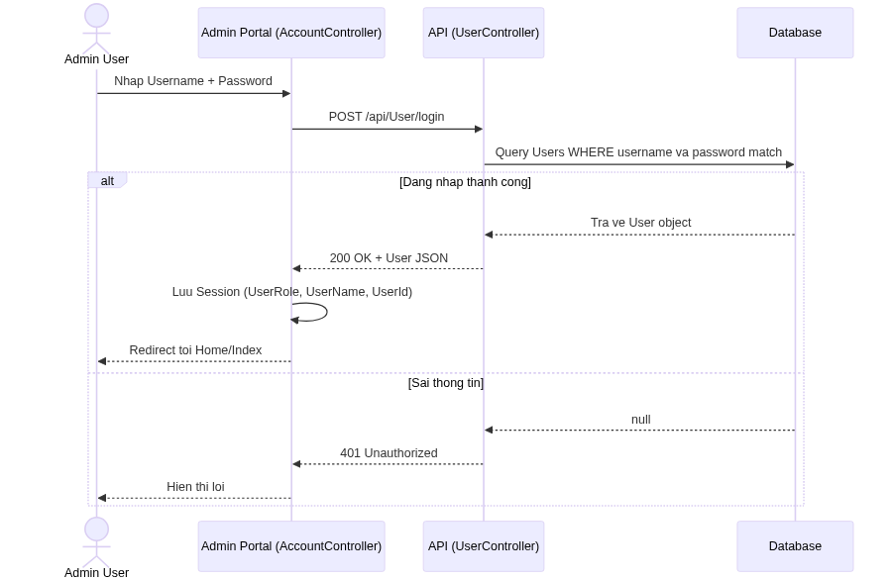
2. Đăng xuất (Logout)
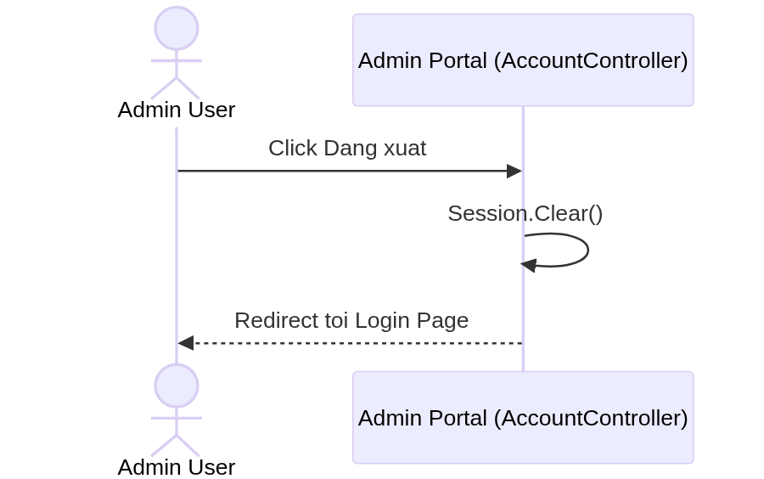

3. Xem Dashboard (Trang chủ)
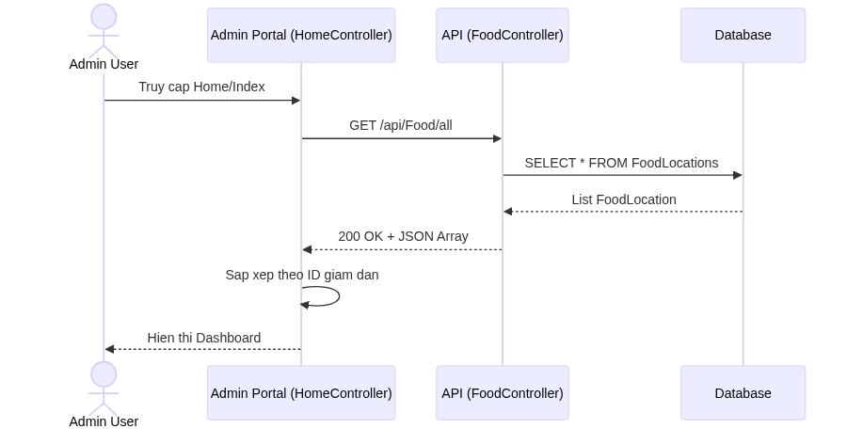

4. Xem danh sách địa điểm.
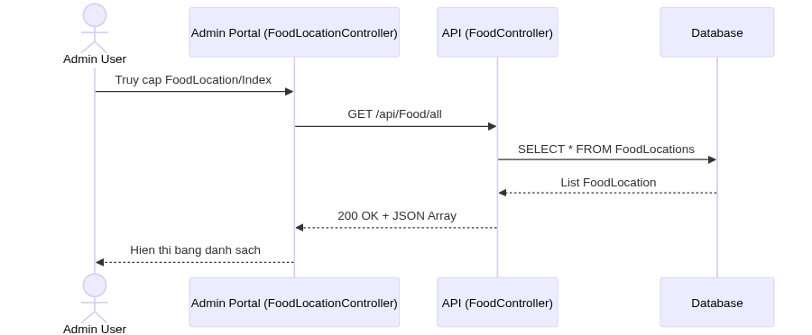

5. Thêm địa điểm mới.
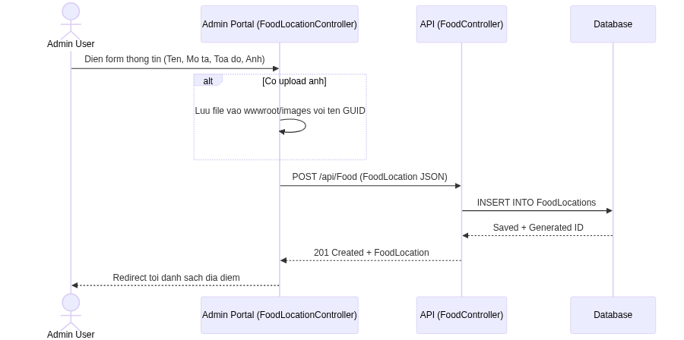

6. Cập nhật địa điểm.
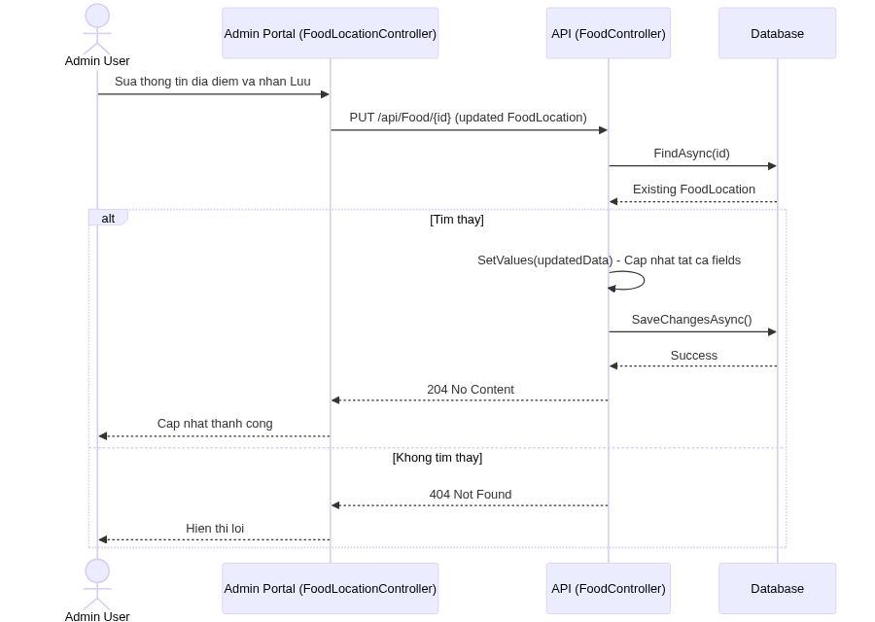
7. Xóa địa điểm
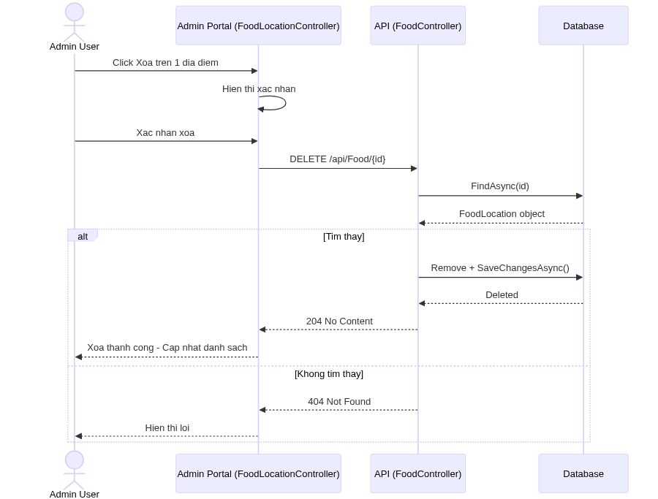
8. Đổi trạng thái.
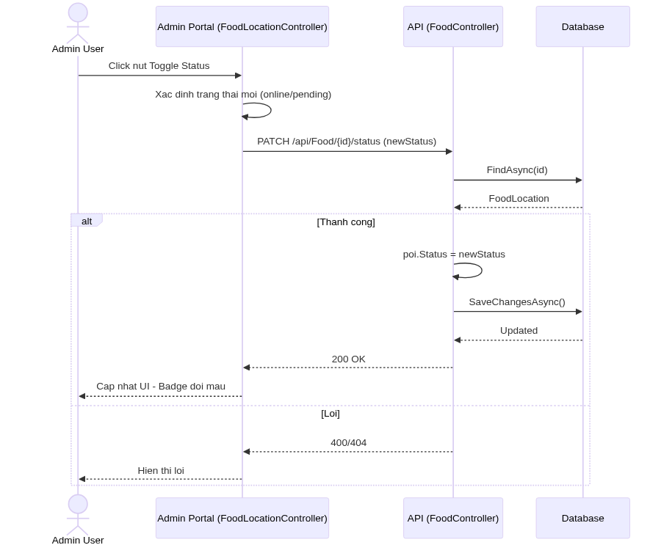
9. Dịch đa ngôn ngữ.
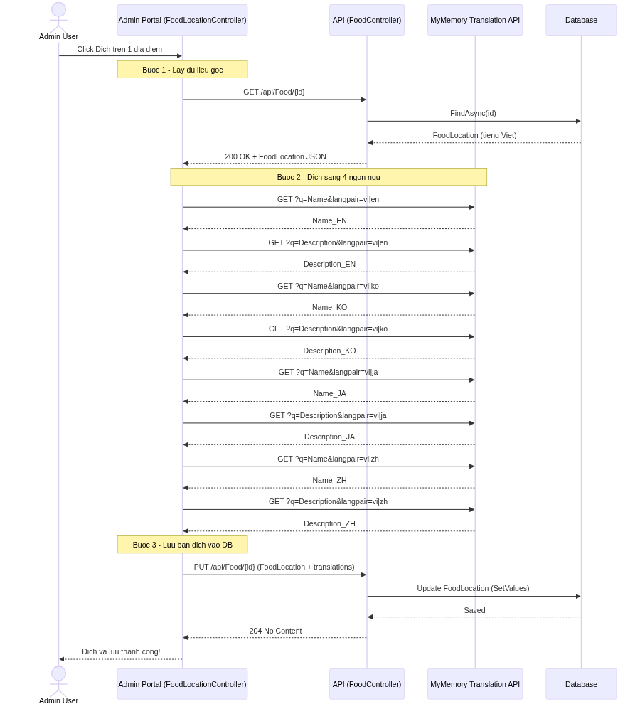

10. Mobile App lấy dữ liệu.
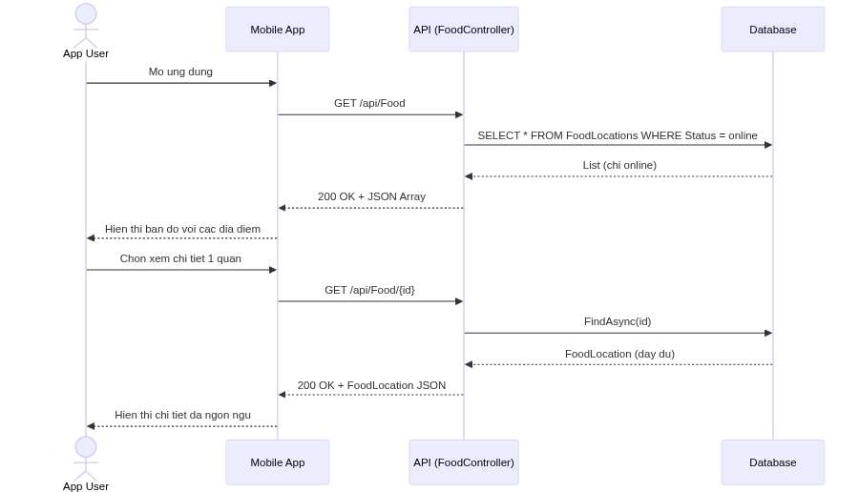
11. Đăng ký tài khoản (Register).

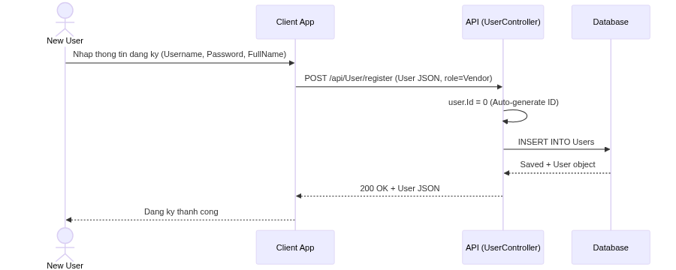
SƠ ĐỒ USECASE TỔNG QUÁT
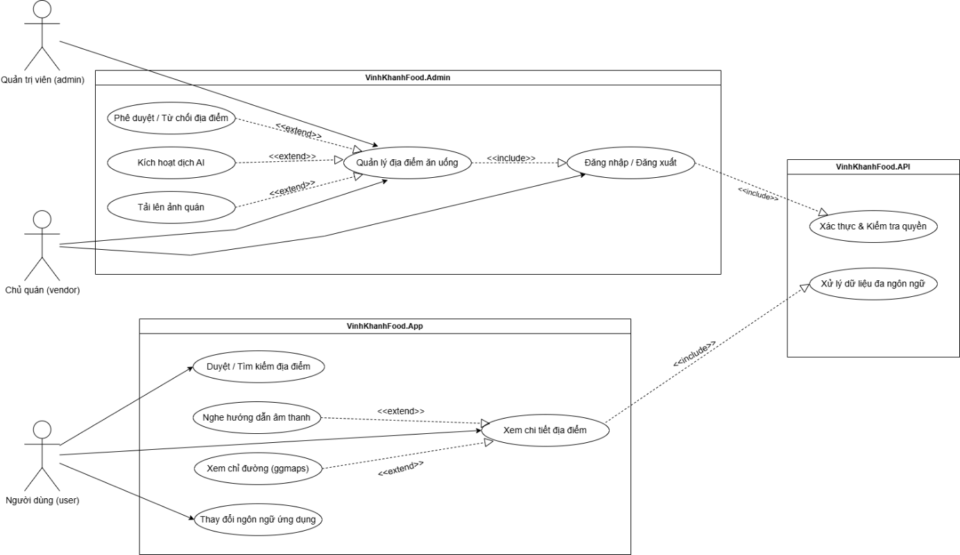

LƯỢC ĐỒ ACTIVITY

Luồng Quản lý Địa điểm và Dịch thuật AI (Admin)
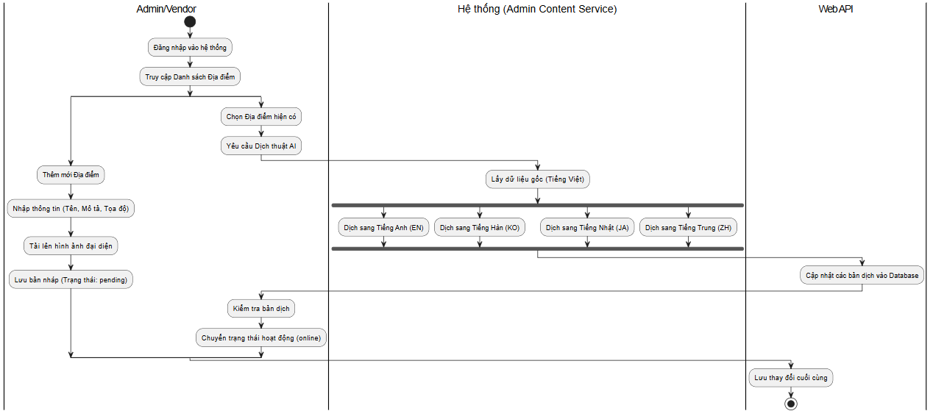

Luồng Khám phá Ẩm thực (Mobile App)
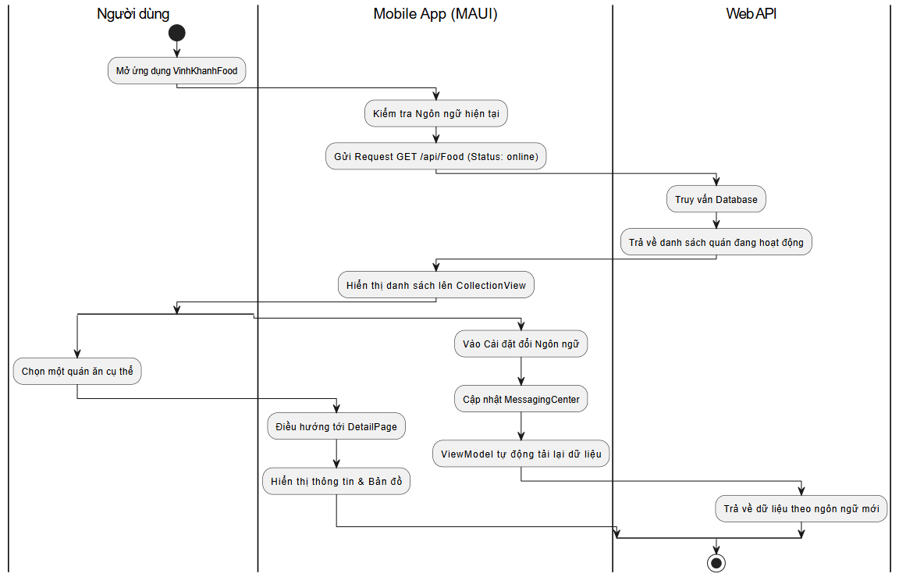

Luồng Đăng nhập & Xác thực
